[ПОДБОРКИ](https://melkie.net/podborki)

**Рисуем салют Победы**



Салют — один из любимых объектов для рисования у детей. Ведь передать его образ совсем несложно, при этом композиции всегда получаются очень красочными. Поэтому дошкольники с удовольствием изображают яркие залпы дома и на занятиях в детском саду. Данная тема будет особенно актуальна в преддверии Дня Победы, когда важно, чтобы ребята усвоили символы этого великого праздника.

**Когда речь идёт об изображении салюта, очень популярным способом является сочетание в работе восковых мелков и акварели.**

 Вначале на листе бумаге восковым карандашом рисуются все объекты (это может быть не только сам салют, но и городской пейзаж), а затем основа равномерно покрывается краской. Поскольку эти два материала не смешиваются, акварель покрывает только незакрашенные места, формируя красивый фон.

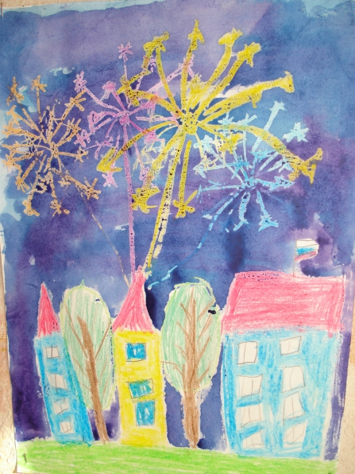

***В работе сочетаются разные материалы вначале салют и дома рисуются восковыми мелками, а затем основа покрывается акварелью.***

С восковыми мелками аналогично можно сочетать и гуашь, например, оригинально передать с её помощью образ неба в виде широких разноцветных полос.



***Поверх рисунка мелками основа закрашивается гуашью (широкими полосами разных цветов).***

**Залпы салюта можно интересно передать методом тычка жёсткой полусухой кистью.**

 Сначала на основе тёмного цвета гуашью рисуются тонкие линии, а затем жёсткой кистью обозначаются огни салюта.

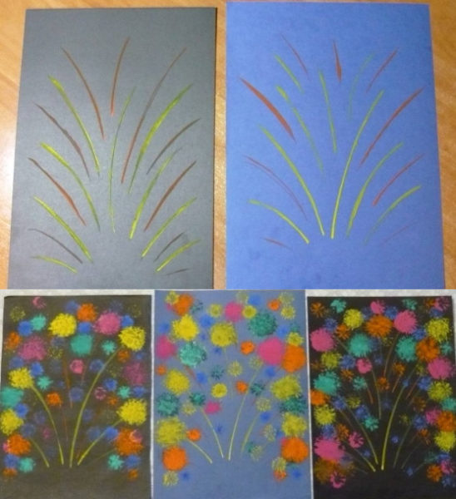

***Кисть следует держать вертикально и расплющивать ворс о бумагу — получится большая пушистая точка.***

**Техника штампования.**В качестве инструмента можно использовать самодельную втулку из картона (можно взять втулку от туалетной бумаги) или пластиковую трубочку: один конец надрезается на множество частей, который затем отгибаются в стороны. Полученный штампик просто окунается в блюдце с краской — и можно рисовать. Изображение получится особенно эффектным, если одновременно делать отпечатки несколькими такими штампами разного размера.

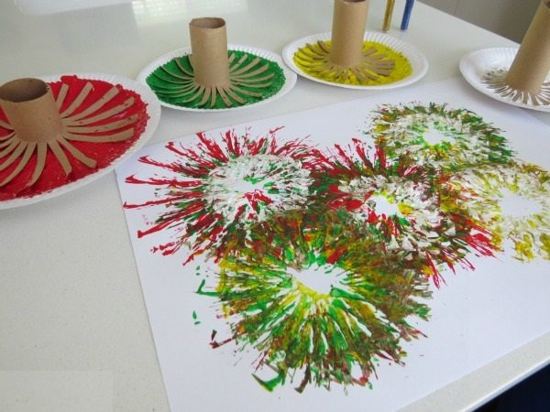

***Штампик можно сделать из любых подручных средств, например, от втулки из-под туалетной бумаги.***